**.NET架构 第1次作业**

作业目的：

1.掌握HTML基本标签用法

2.了解CSS样式和JavaScript编程

【题目1】：制作一个应聘面试登记表，尽量模仿如下格式：

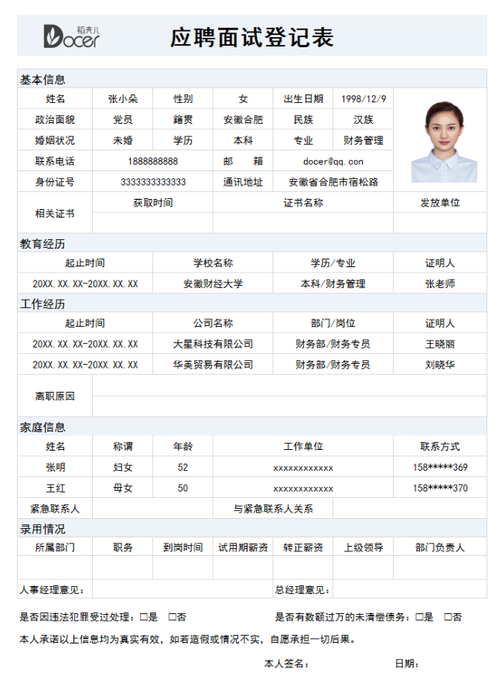

【题目2】：完成“欢迎注册会员”页面。

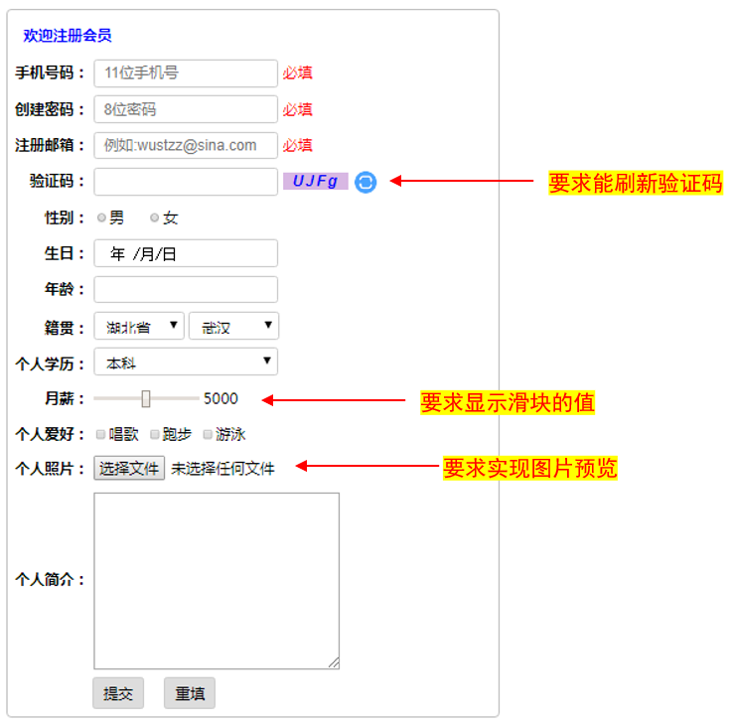

主要要求：

1、作业托管在代码仓库中（推荐使用<https://gitee.com/>）。

注册时，个人空间地址建议用自己的名字拼音。

2、作业仓库命名：

https://gitee.com/***/homework1.git

其中"***"为个人空间地址，每次作业仓库名按：“homework1”，“homework2”…顺序命名。

注：仓库务必设置为“开源”（所有人可见），不要设置为私有仓库。

【作业可在VSCode中提交到仓库，如何使用Git自行查阅资料】

3、作业提交的内容包括：

（1）程序的所有代码，以及用到的资源

（2）程序运行的结果截图（含测试数据，jpg或png格式）

注：如有多张截图，按“运行结果1”、“运行结果2”… 顺序命名。

代码仓库用于随机抽查，作业在线上验收。